### **Caso de Estudio:**

Objetivo

El objetivo de este ejercicio es diseñar un sistema de gestión de un banco utilizando el modelo entidad-relación (ER) y desarrollar los scripts SQL necesarios para crear y poblar las tablas en una base de datos MySQL. Este sistema debe gestionar la información de cuenta bancaria, cliente, empleado, transacción, sucursal, préstamo y tarjeta de crédito, además de incluir usuarios con roles específicos (administrador, desarrollador y supervisor).

Descripción del problema

En el contexto de la administración de un banco, es necesario gestionar una gran cantidad de información relacionada con cuenta bancaria, cliente, empleado, transacción, sucursal, préstamo y tarjeta de crédito. El sistema debe ser capaz de:

o Cuenta: Gestionar los datos de cada cuenta bancaria, incluyendo su identificación, tipo, saldo y la asociación con un cliente.

o Cliente: Almacenar los datos de los clientes, incluyendo su identificación, nombre, dirección, teléfono y correo electrónico.

o Empleado: Gestionar la información sobre los empleados del banco, incluyendo su identificación, nombre, puesto, teléfono y correo electrónico.

o Transacción: Registrar las transacciones realizadas incluyendo su identificación, fecha, monto, tipo y la asociación con una cuenta.

o Sucursal: Almacenar la información sobre las sucursales del banco, incluyendo su identificación, nombre, dirección y teléfono.

o Préstamo: Gestionar la información sobre los préstamos otorgados, incluyendo la identificación del préstamo, monto, interés, plazo y la asociación con un cliente.

o Tarjeta de Crédito: Gestionar la información sobre las tarjetas de crédito emitidas, incluyendo la identificación de la tarjeta, tipo, límite de crédito y la asociación con una cuenta.

Modelo Entidad Relación

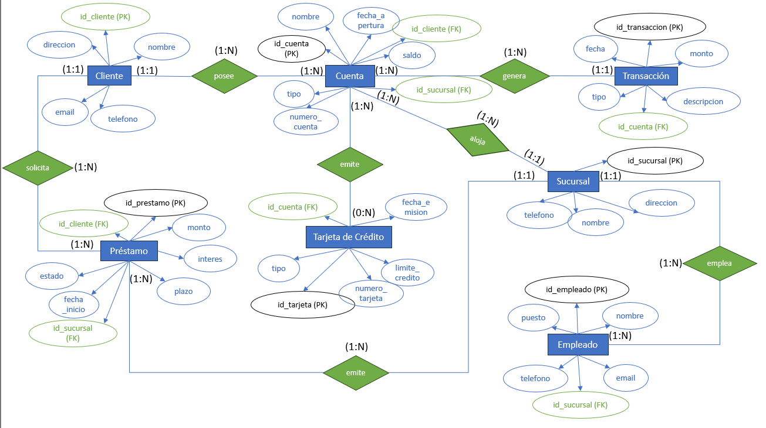

**Scrip Base de datos**

-- Tabla de usuarios del sistema (para roles y autenticación)

CREATE TABLE USUARIO (

id_usuario INT AUTO_INCREMENT PRIMARY KEY,

nombre_usuario VARCHAR(50) NOT NULL UNIQUE,

contrasena VARCHAR(255) NOT NULL,

rol ENUM('Administrador', 'Desarrollador', 'Supervisor') NOT NULL

);

-- Tabla CLIENTE

CREATE TABLE CLIENTE (

id_cliente INT AUTO_INCREMENT PRIMARY KEY,

nombre VARCHAR(100) NOT NULL,

direccion VARCHAR(255),

telefono VARCHAR(20),

email VARCHAR(100) UNIQUE

);

-- Tabla SUCURSAL

CREATE TABLE SUCURSAL (

id_sucursal INT AUTO_INCREMENT PRIMARY KEY,

nombre VARCHAR(100) NOT NULL,

direccion VARCHAR(255),

telefono VARCHAR(20)

);

-- Tabla EMPLEADO

CREATE TABLE EMPLEADO (

id_empleado INT AUTO_INCREMENT PRIMARY KEY,

nombre VARCHAR(100) NOT NULL,

puesto ENUM('Cajero', 'Asesor', 'Gerente', 'Administrador') NOT NULL,

telefono VARCHAR(20),

email VARCHAR(100) UNIQUE,

id_sucursal INT NOT NULL,

FOREIGN KEY (id_sucursal) REFERENCES SUCURSAL(id_sucursal)

);

-- Tabla CUENTA

CREATE TABLE CUENTA (

id_cuenta INT AUTO_INCREMENT PRIMARY KEY,

numero_cuenta VARCHAR(20) NOT NULL UNIQUE,

tipo ENUM('Ahorro', 'Corriente') NOT NULL,

saldo DECIMAL(12,2) NOT NULL DEFAULT 0.00,

fecha_apertura DATE NOT NULL DEFAULT CURRENT_DATE,

id_cliente INT NOT NULL,

id_sucursal INT NOT NULL,

FOREIGN KEY (id_cliente) REFERENCES CLIENTE(id_cliente),

FOREIGN KEY (id_sucursal) REFERENCES SUCURSAL(id_sucursal)

);

-- Tabla TRANSACCION

CREATE TABLE TRANSACCION (

id_transaccion INT AUTO_INCREMENT PRIMARY KEY,

fecha DATETIME NOT NULL DEFAULT CURRENT_TIMESTAMP,

monto DECIMAL(10,2) NOT NULL,

tipo ENUM('Depósito', 'Retiro', 'Transferencia') NOT NULL,

descripcion TEXT,

id_cuenta INT NOT NULL,

FOREIGN KEY (id_cuenta) REFERENCES CUENTA(id_cuenta)

);

-- Tabla PRESTAMO

CREATE TABLE PRESTAMO (

id_prestamo INT AUTO_INCREMENT PRIMARY KEY,

monto DECIMAL(10,2) NOT NULL,

interes DECIMAL(5,2) NOT NULL,

plazo INT NOT NULL, -- En meses

fecha_inicio DATE NOT NULL DEFAULT CURRENT_DATE,

estado ENUM('Activo', 'Cancelado', 'En mora') DEFAULT 'Activo',

id_cliente INT NOT NULL,

id_sucursal INT NOT NULL,

FOREIGN KEY (id_cliente) REFERENCES CLIENTE(id_cliente),

FOREIGN KEY (id_sucursal) REFERENCES SUCURSAL(id_sucursal)

);

-- Tabla TARJETA_CREDITO

CREATE TABLE TARJETA_CREDITO (

id_tarjeta INT AUTO_INCREMENT PRIMARY KEY,

numero_tarjeta VARCHAR(20) NOT NULL UNIQUE,

tipo ENUM('Visa', 'MasterCard', 'AmericanExpress') NOT NULL,

limite_credito DECIMAL(10,2) NOT NULL,

fecha_emision DATE NOT NULL DEFAULT CURRENT_DATE,

id_cuenta INT NOT NULL,

FOREIGN KEY (id_cuenta) REFERENCES CUENTA(id_cuenta)

);

"""

**Script insert**

**Script Update**

**Script Delete**

**Script para crear roles y usuarios**

**1. Crear los roles:**

-- Usuario Administrador

CREATE USER 'admin'@'localhost' IDENTIFIED BY 'Admin123$';

-- Usuario Desarrollador

CREATE USER 'desarrollador'@'localhost' IDENTIFIED BY 'Dev123$';

-- Usuario Supervisor

CREATE USER 'supervisor'@'localhost' IDENTIFIED BY 'Sup123$';

**2. Asignar permisos a los roles**

-- ADMIN puede hacer todo en la base de datos museo

GRANT ALL PRIVILEGES ON banco.* TO 'admin'@'localhost';

-- Desarrollados uede ver y consultar, pero sin acceso a datos sensibles

GRANT SELECT, INSERT, UPDATE, DELETE ON banco.CUENTA TO 'desarrollador'@'localhost';

GRANT SELECT, INSERT, UPDATE, DELETE ON banco.TRANSACCION TO 'desarrollador'@'localhost';

GRANT SELECT, INSERT, UPDATE, DELETE ON banco.PRESTAMO TO 'desarrollador'@'localhost';

GRANT SELECT, INSERT, UPDATE, DELETE ON banco.TARJETA_CREDITO TO 'desarrollador'@'localhost';

-- Supervisor Solo puede hacer SELECT y crear VISTAS

GRANT SELECT ON banco.* TO 'supervisor'@'localhost';

GRANT CREATE VIEW, SHOW VIEW ON banco.* TO 'supervisor'@'localhost';

**3. Aplicar los privilegios**

FLUSH PRIVILEGES;

**4. Seguridad**

-- Administrador

CREATE USER 'admin'@'localhost' IDENTIFIED BY 'Admin123$';

-- Desarrollador

CREATE USER 'desarrollador'@'localhost' IDENTIFIED BY 'Dev123$';

-- Supervisor

CREATE USER 'supervisor'@'localhost' IDENTIFIED BY 'Sup123$';

| **Acción** | **Admin ✅** | **Dev ✅** | **Supervisor ✅** |
| --- | --- | --- | --- |
| **Ver tabla completa** | **✅** | **✅** | **✅** |
| **Ver formulario (crear/editar)** | **✅** | **✅** | **❌** |
| **Ver columna Acciones** | **✅** | **✅** | **❌** |
| **Ver botones Editar / Eliminar** | **✅** | **✅** | **❌** |
| **Ejecutar crear.php / actualizar.php** | **✅** | **✅** | **❌** |
| **Ejecutar eliminar.php** | **✅** | **✅** | **❌** |

**Modelo Conceptual**

**Modelo Físico**

**Modelo Lógico**